Exercice 1:

Construis les médiatrices des segments suivants :

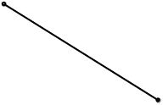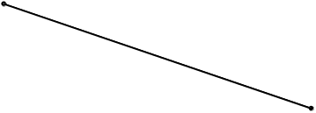

Exercice 2:

Construis les bissectrices des angles suivants :

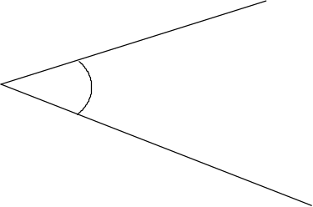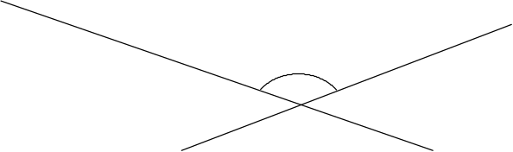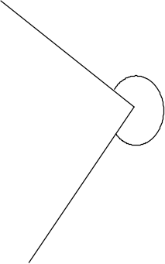

Exercice 3:

Pour chaque droite, construis une perpendiculaire passant par le point x.

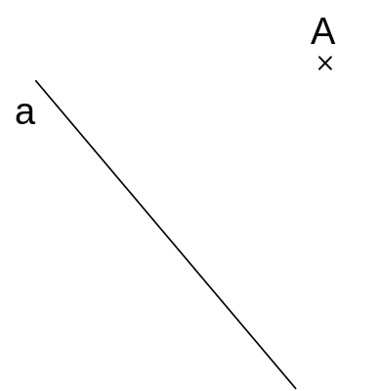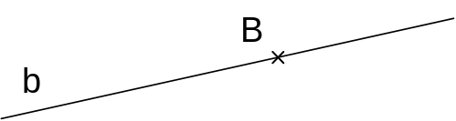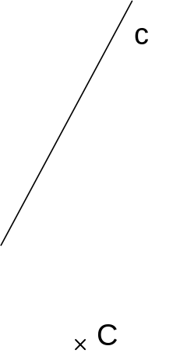
Exercice 4:

A l'aide de la règle et de l'équerre, trace les parallèles aux droites d et e passant par P.

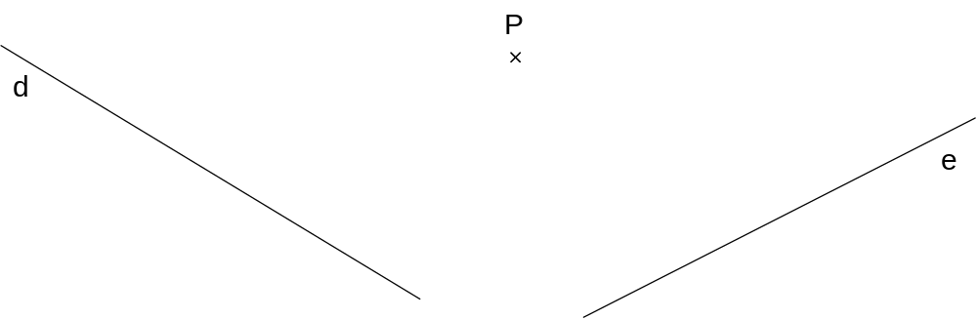

Exercice 5:

Construis les cercles circonscrits aux triangles suivants

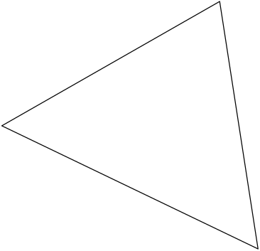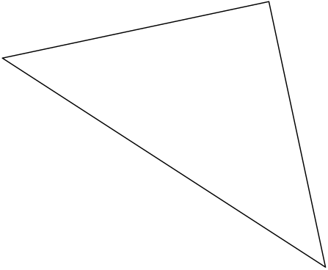

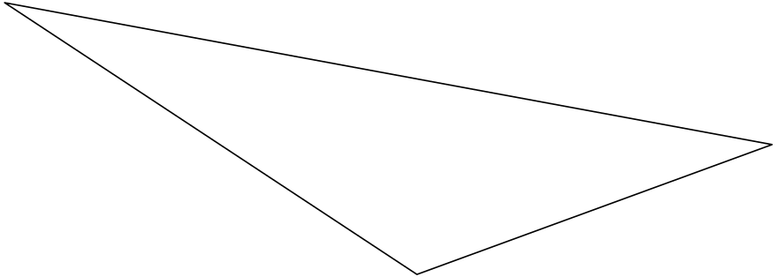

Exercice 6:

A l'aide de la règle et du compas, construis une parallèle à d passant par P.

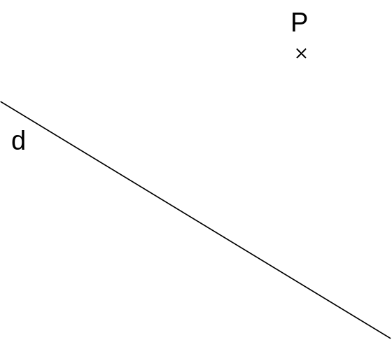

Exercice 7:

Construis les cercles inscrits dans les triangles suivants:

Exercice 8:

Construis les orthocentres des triangles suivants :

Exercice 9:

Construis les centres de gravité des triangles suivants :

Exercice 10 :

Hachure l’ensemble des points plus proches de A que de B :

Colorie l’ensemble des points à moins de 4 cm de B :

Exercice 11 :

Ecris la marche à suivre :

